“全国同等学力申请硕士学位管理工作信息平台”工作流程图
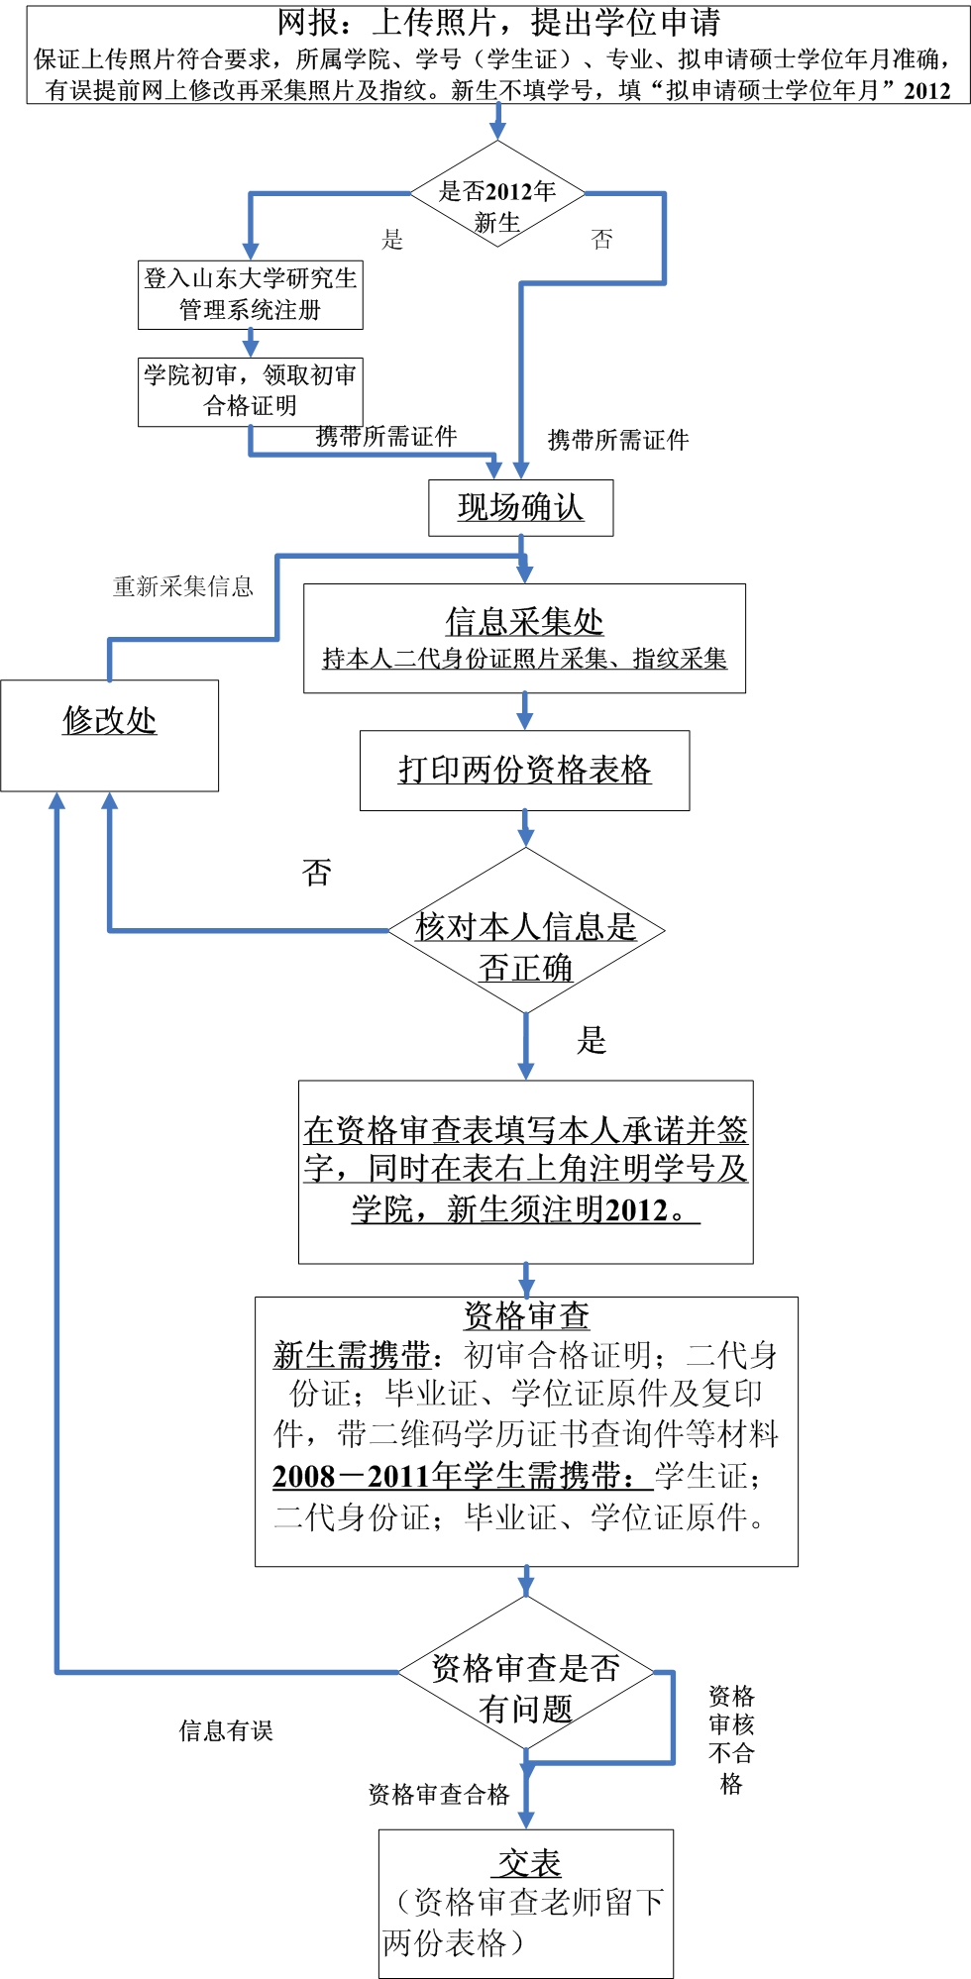
注意事项：
1：本次信息平台登入对象：2008－2011注册学生及2012年新生，2008-2011年注册学生，2012年不参加全国同等学力人员外语和
学科综合水平考试者的，可稍后按学校规定时间地点的登入“信息平台”进行网上注册。
2：2007年注册的学生必须上半年答辩，不须登入本信息平台，若登入，请在网上取消。
3：2012年同等学力人员外国语学科综合考试的报名，于3月中下旬登入同等学力申请硕士学位管理工作信息平台查询。

